**大同市科技报告制度**

**建设手册**

**大同市科学技术情报研究所**

**二零二零年**

**序 言**

十八大以来，科技报告制度的建设在国家层面受到高度重视，中共中央、国务院、科技部、财政部等多部门相继出台了有关政策，明确提出建立国家科技报告制度。2012年7月中共中央、国务院《关于深化科技体制改革加快国家创新体系建设的意见》，明确提出要加快建立统一的科技报告制度。十八届三中全会通过的《中共中央关于全面深化改革若干重大问题的决定》第13条“深化科技体制改革”中提出“建立创新调查制度和创新报告制度”。2014年国务院《关于改进加强中央财政科研项目和资金管理的若干意见》(国发〔2014〕11号)中第25条明确要求建立国家科技报告制度。2014年8月，国务院办公厅转发科技部《关于加快建立国家科技报告制度的指导意见》(国办发〔2014〕43号)，明确了国家科技报告制度建设的总体要求、组织管理机制、主要任务和工作环境，这标志着以服务科技创新为目标的国家科技报告制度在我国正式启动。

2016年2 月16日，山西省科技厅出台了《山西省科技计划（专项、基金等）科技报告管理办法》。2019年11月19日大同市科技局出台了《大同市科技计划（专项、基金等）科技报告管理办法》，将科技报告工作纳入到科技计划项目管理流程，明确了职责分工，提出工作要求和共享使用等内容。

建立科技报告制度是党中央、国务院部署的深化科技体制改革的重要任务，是一项覆盖面广、利益主体多、综合协调难度大的系统工程。要真正落实，需各地各有关部门的全员动员，更需强化顶层设计，营造良好氛围。受大同市科技局委托，大同市科学技术情报研究所承担全市科技报告制度建设研究，负责大同市科技报告系统建设工作。各项目承担单位应充分履行法律责任，做好科技报告工作。科技计划项目（或课题）负责人要增强撰写科技报告的责任意识，根据项目（或课题）合同或任务书的要求按时保质完成科技报告，并对内容和数据的真实性负责。

为提升我市科技计划项目负责人的科技报告撰写水平，保证科技报告内容的完整性与形式的规范性，现将有关科技报告的基本知识、撰写标准等内容编制成手册，以更好地推进落实我市科技报告制度工作。

目录

第一部分 科技报告常识 1

第二部分 科技报告内容 3

第三部分 科技报告格式 5

第四部分 科技报告呈交 12

第五部分 科技报告共享使用 14

**第一部分 科技报告常识**

**问：什么是科技报告？**

**答：**科技报告是科研人员为了描述其所从事的科研、设计、工程、试验和鉴定等活动的过程、进展和结果，按照规定的标准格式编写而成的科技文献。

**问：科技报告有哪些特点？**

**答：**一是与科研项目直接相关，内容覆盖面广，技术含量高；二是具有较强的实用性、新颖性、前沿性和时效性；三是编写规范；四是管理严格。

**问：科技报告有哪些类型？**

**答：**主要分为专题技术报告、技术进展报告、最终技术报告和组织管理报告。根据科技报告的密级，还可分为公开科技报告、延期公开科技报告、解密科技报告、保密科技报告等。

**问：科技报告有什么作用？**

**答：**一是有利于加强科技计划协调衔接，避免科研管理中重复立项，减少财政资金浪费；二是有利于实时地检验科研成果的创新性和真实性；三是有利于广大科研人员共享科技成果，提高后续研究的技术起点，提升研究效率和效益；四是有利于社会大众了解最新科研进展，促进科技成果转化、推广应用，等等。

**问：国家层面对科技报告制度建设有哪些引导和推动？**

**答：**2014年9月，国务院办公厅转发科技部《关于加快建立国家科技报告制度的指导意见》（国办发〔2014〕43号），成为国家科技报告制度建设纲领性文件。与此同时，党和国家的一些领导人和科技部领导同志也在不同场合强调了科技报告制度建设的重要性，对我国科技报告制度的建设和发展起到了重要的推动作用。

**问：国家科技报告制度建设取得什么进展？**

**答：**科技部于2013年4月在国家科技计划中正式启动科技报告试点工作。2014年3月1日零时，国家科技报告服务系统（<http://www.nstrs.cn>）正式上线运行，科技报告数量持续增加。目前科技报告制度建设已在全国范围内全面展开。

**问：我省对科技报告制度建设有哪些引导和推动？**

**答：**2016年2月，山西省科技厅关于印发《山西省科技计划（专项、基金等）科技报告管理办法》（晋科发〔2016〕26号）的通知，为我省科技报告制度建设提供了政策依据。

**问：我省科技报告工作取得什么进展？**

**答：**2016年1月，山西省科学技术情报研究所成立科技报告中心，受科技厅委托负责科技报告的接收、保存、管理和服务工作。2016年6月，山西省科技报告服务系统（http://218.26.228.143:11188/）开通运行。2016年度起省级财政投入为主实施的科技计划（专项、基金等）项目，任务书中明确提出了呈交科技报告的要求。

**问：我市对科技报告制度建设有哪些引导和推动？**

**答：**2019年11月，大同市科技局关于印发《大同市科技计划（专项、基金等）科技报告管理办法》（同科发〔2019〕34号）的通知，为我市科技报告制度建设提供了政策依据。

**问：我市哪几类科技计划需要呈交科技报告？**

**答：**按照《大同市科技计划（专项、基金等）科技报告管理办法》的规定，以市级财政投入为主实施的科技计划（专项、基金等）项目（课题）都要求呈交科技报告。

**问：科技报告如何实现交流共享和利用？**

**答：**科技报告中心将合格的科技报告上传至大同市科技报告服务系统，社会公众可浏览科技报告摘要和基本信息，实名注册后可浏览公开科技报告的全文，方便全社会对科技成果的共享和利用。

**问：项目承担单位应履行什么职责？**

**答：**大同市科技计划（专项、基金等）项目（课题）承担单位应充分履行法人责任，切实做好本单位的科技报告工作，主要职责是：

（1）将科技报告工作纳入本单位科研管理程序，指定专人负责本单位科技报告工作，并提供必要的条件保障；

（2）督促项目（课题）负责人按要求组织科研人员撰写科技报告，统筹协调项目（课题）各参与单位共同推进科技报告工作；

（3）负责本单位所承担项目（课题）的科技报告审查和呈交工作。

**问：项目（课题）负责人应履行什么职责？**

**答：**项目（课题）负责人按照合同或计划任务书要求和相关标准规范组织科研人员撰写科技报告，标注使用级别，或提出密级建议，完成科技报告的自审和呈交工作，确保科技报告质量。

# **第二部分 科技报告内容**

**问：科技报告编写的标准规范有哪些？**

**答：**科技报告编写要严格遵循国家标准化管理委员会颁布的四项国家标准：《科技报告保密等级代码与标识》、《科学技术报告编号规则》、《科学技术报告编写规则》、《科技报告元数据规范》。

**问：科技报告编写有什么要求？**

**答：**科技报告须按照科技论文的体例撰写，符合论文结构的基本要求：一要中心突出，二要层次清晰，三要完整严密。

**问：科技报告的内容有哪些要求？**

**答：**科技报告要求针对研究对象、研究过程、研究方法和研究结果进行描述，内容要求完整、真实、准确、易读，有一定的技术含量和保存利用价值。

**问：科技报告明确不包括哪些内容？**

**答：**科技报告全文不可出现本项目或本课题任务完成情况等内容，不可出现组织管理和成果等信息。

**问：科技报告规范的构成元素有哪些？**

**答：**科技报告必须包括以下部分：封面、信息表、摘要、目次和引言、主体、结论。

**问：如何保证科技报告内容合格规范？**

**答：**首先，科技报告必须参照任务书中的主要研究内容（任务），针对各个技术点（研究任务/内容），自拟标题，按照研究流程或技术点分章节论述。

其次，应完整描述研究工作的基本理论、研究假设、研究方法、试验/实验方法、研究过程等，应对使用到的关键装置、仪表仪器和原材料等进行描述和说明。

第三，应提供必要的图、表、实验及观察数据等信息。本领域的专业读者依据这些描述应能重复调查研究过程、评议研究结果。

**问：科技报告正文中引言部分有什么要求？**

**答：**科技报告引言部分可以“引言”为标题，也可以“研究概述”为标题。若以“引言”为标题，则引言不编号，引言下面不设二级标题。引言部分若以“研究概述”为标题，编号为1，作为正文第一章内容，研究概述下可设二级标题。

**问：科技报告的结论部分有什么要求？**

**答：**科技报告的结论部分为必备要素，只能以“结论”或者“结论与建议”作为章标题。结论下不设二级标题。如果不能得出结论，也应该有结论部分，可以进行必要的讨论，还可以对下一步的工作设想、未来的研究活动、存在的问题及解决办法等提出一系列的行动建议。

**问：科技报告关于附录有哪些要求？**

**答：**科技报告附录是对正文的辅助材料和补充内容，是对本专业同行具有参考价值的材料。如有，置于正文后。但不是必备内容。

# **第三部分 科技报告格式**

**问：科技报告的目录（目次）有什么格式要求？**

**答：**科技报告的目录一般不超过四级，目录内容应包括章节编号、标题和页码。章节编号必须采用阿拉伯数字，引言一般不编号，主体部分章节从1开始编号。

“目录”两字用三号黑体，居中。目录内容用word中“插入目录”功能自动生成，五号宋体，1.5倍行距。（注：本文所述格式操作介绍以word2007版本为准。）

参考文献、附录也要列入目次。参考文献不编号。附录单独编号，附录中章节不列入目次。

目次和插图附表清单页码用大写罗马数字Ⅰ、Ⅱ、Ⅲ……编号，正文开始页码使用阿拉伯数字1、2、3……编号，参考文献页码沿用正文页码。

**问：科技报告的目录（目次）如何自动生成？**

**答：**（1）在科技报告正文中将一、二、三级标题分别定义为Word中“开始”--“样式”内的“标题1”、“标题2”、“标题3”。

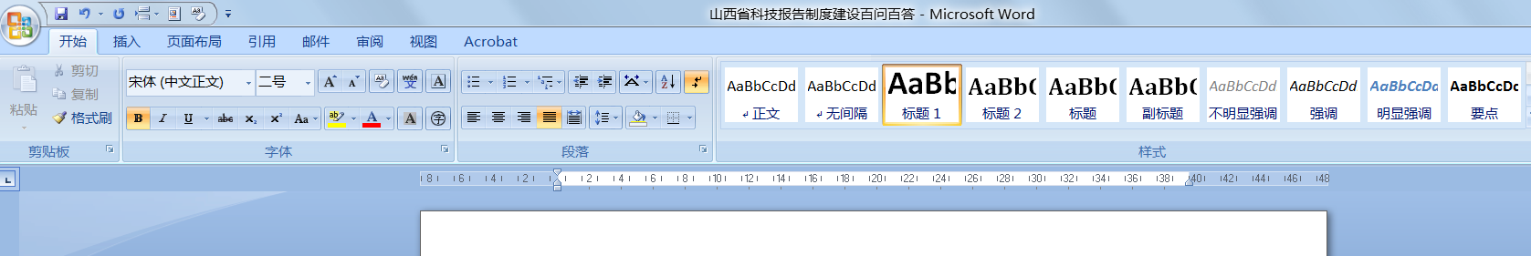

（2）在Word“引用”--“目录”--“插入目录”中选择“格式”为“正式”，“级别”为“3”（若只需要制作2级目录，则“级别”选择2）。

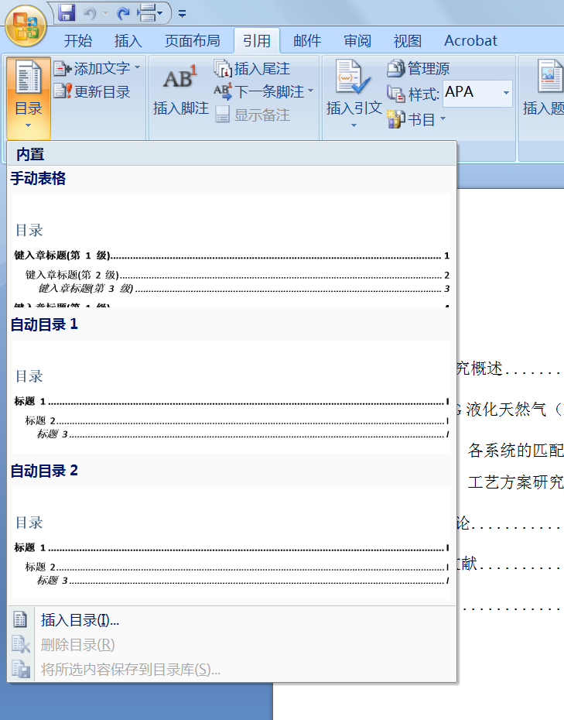

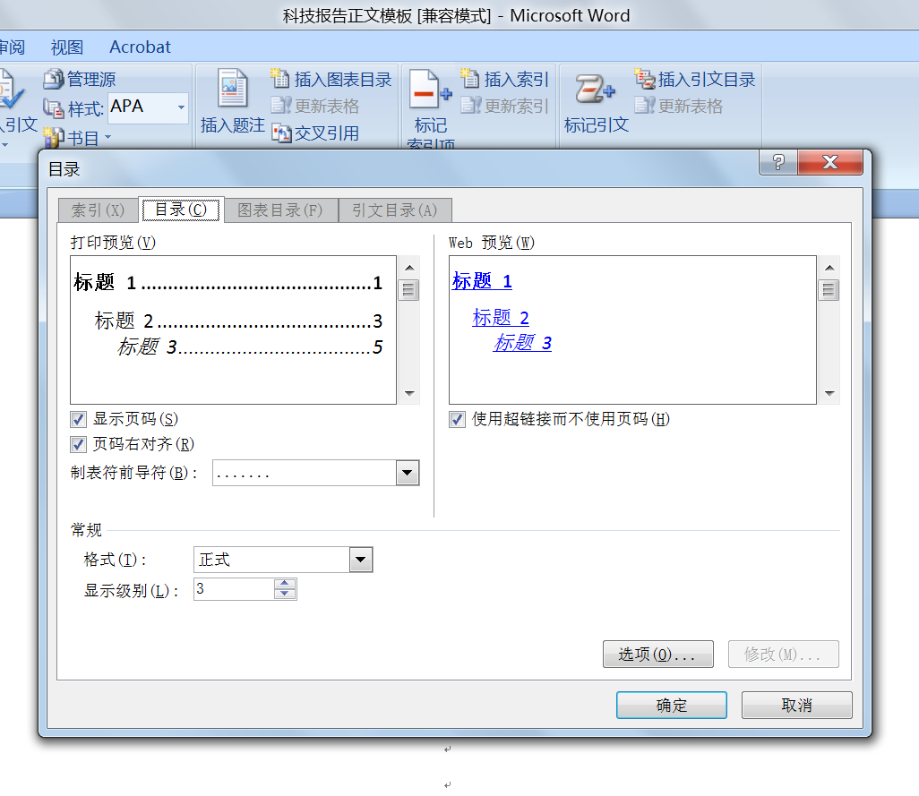

**问：科技报告的图表清单是什么格式？**

**答：**“插图清单”、“附表清单”八个字三号黑体，居中。插图、附表清单内容五号宋体，1.5倍行距。

图表编号与图表标题中间空一个字符。

正文中图表标题和编号必须使用word中“插入题注”生成，插图清单、附表清单必须使用word中“插入图表目录”自动生成。

科技报告中插图和附表多于5个时，应编制插图清单和附表清单。清单应列出图表序号、图表标题和页码。位置在目录（目次）之后另起页。插图清单在前、附表清单在后。图多表少、表多图少，可将图表合在一起改为“图表清单”。

正文中图、表等一律用阿拉伯数字分别依序连续编号。章节较多同时图表较多时，图、表、公式也可以分章或篇依序分别连续编号，即前一数字为章、篇的编号，后一数字为本章、篇内的顺序号，两数字间用半字线连接。如：图2-1，表3-1，式（3-1）等。全文编号方式须统一。

**问：科技报告的图表清单如何自动生成？**

**答：**（1）以Word中“引用”--“题注”--“插入题注”方式为图（表）自动编号（注：图和表应分别连续编号，如图1，图2，表1，表2，不能笼统编号为图表1，图表2……）。

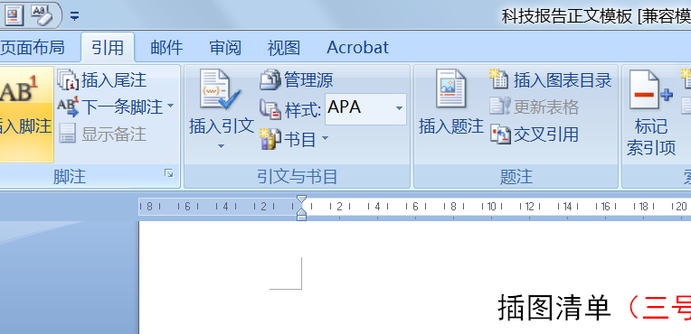

为图编号时，“插入题注”对话框内“标签”一栏选择“图”（如没有此标签，选择“新建标签”--“图”），为表编号时，“插入题注”对话框内“标签”一栏选择“表”（如没有此标签，选择“新建标签”--“表”）。

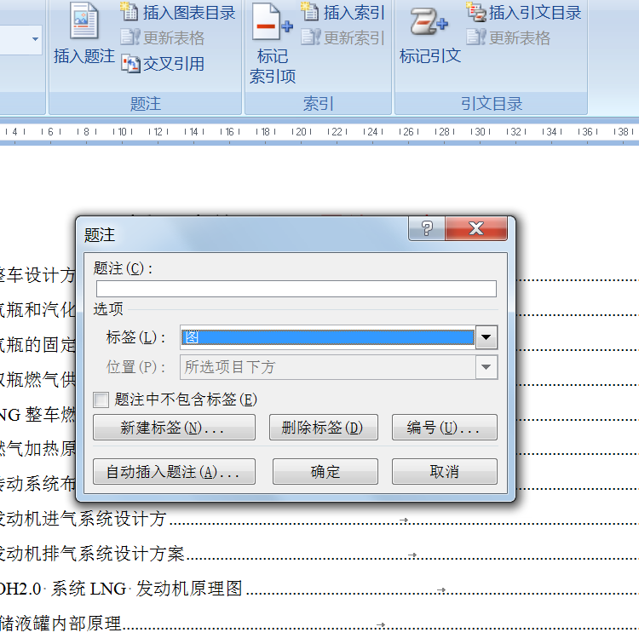

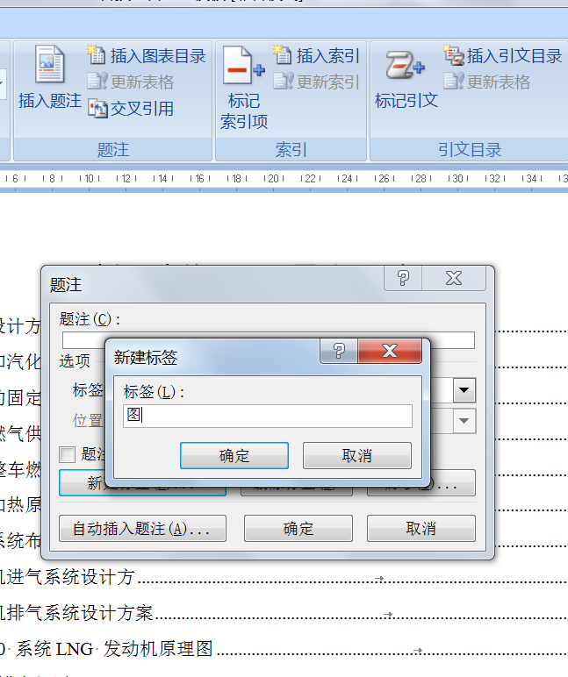

（2）用Word“引用”--“题注”--“插入图表目录”功能自动生成图表清单，生成插图清单时，“插入图表目录”中，“格式”选择“正文”，“题注标签”选择“图”（若要生成附表清单，选择“表”）。

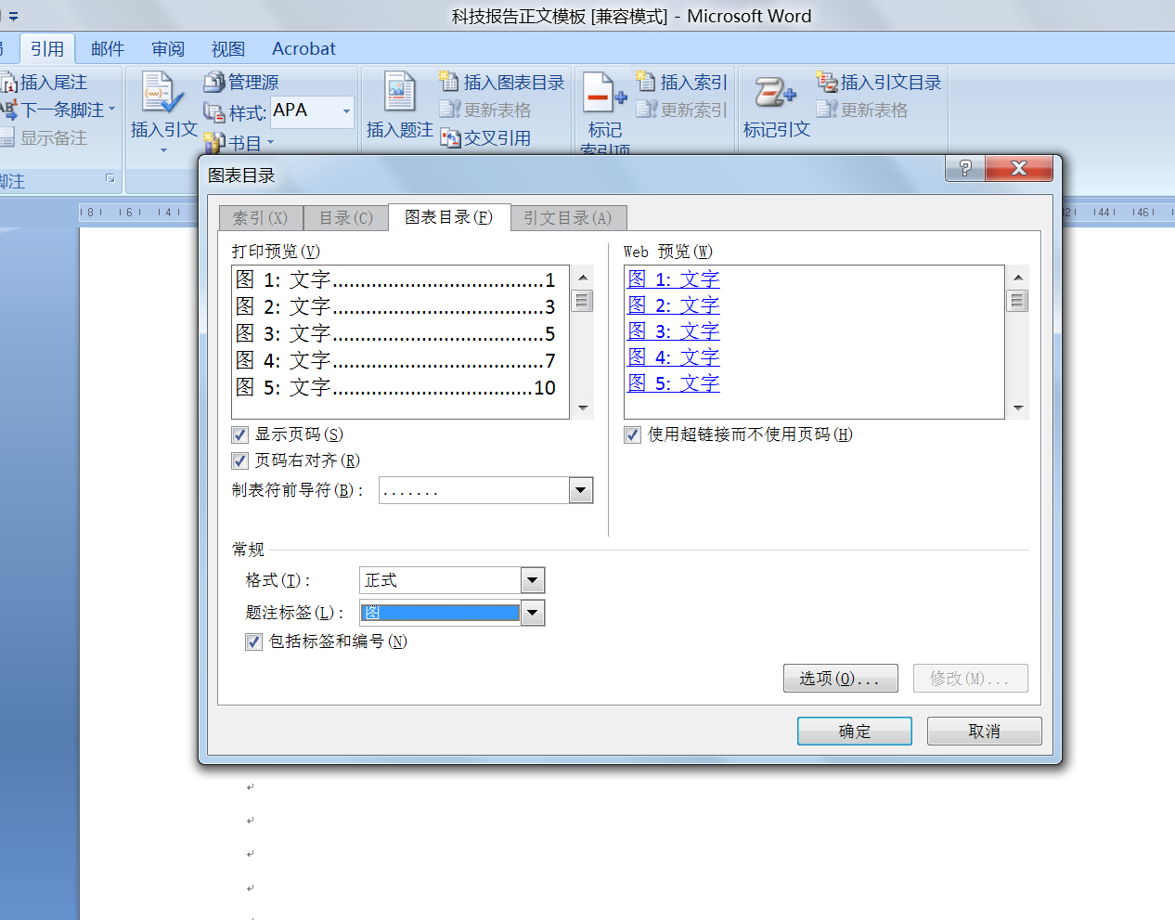

**问：科技报告正文有什么格式要求？**

**答：**科技报告正文中，各级标题用五号黑体，行距1.5，段前段后0，首行不缩进，章节编号后空一个字的间隙书写章节标题。

科技报告正文除标题外所有字体用五号宋体，行距1.5，段前段后0，首行缩进两字符。全文中数字和英文全部为Times New Roman字体。

**问：科技报告正文中图表编号和标题有什么格式要求？**

答：图表编号和标题五号黑体，图表编号以“插入题注”方式自动生成，编号后空一个字的间隙书写标题。

图的编号和图题应置于图的下方。

表的编号和表题应置于表的上方。如表转页接排，在随后的各页上应注明“续表X”并注明表题。续表均重复表头。

**问：科技报告正文中图表内的文字有什么格式要求？**

**答：**科技报告的表文小五号宋体，图表的注释（即，图注和表注）为小五号宋体。

**问：科技报告正文中图表的图注和表注有什么格式要求？**

**答：**宜将图上的符号、标记、代码，以及实验条件等，用最简练的文字，作为图注附于图下。图注应置于图题之上。

宜将表中的符号、标记、代码，以及需要说明的事项，用最简练的文字，作为表注附于表下。

**问：科技报告参考文献是什么格式？**

**答：**“参考文献”四字用五号黑体，样式为“标题1”，大纲级别为一级标题，参考文献内容五号宋体。

参考文献置于报告正文部分后面，宜另起页，四字间不留空格。

科技报告中所有引用的文献要列入参考文献中。参考文献引用的标注顺序和参考文献的顺序应一一对应。

参考文献著录格式须统一，参考文献的著录项目和著录格式应符合（GB/T7714-2015）的规定。主要规定如下：

（1）专著

［标引顺序号］作者．书名［Ｍ］．版本（第１版不著录）．出版地：出版社，出版年．

（2）期刊

［标引顺序号］作者．题名［Ｊ］．期刊名，出版年份，卷（期）：起止页码．

（3）报纸

［标引顺序号］作者．题名［Ｎ］．报纸名，出版年－月－日（版次）．

（4）论文集

［标引顺序号］作者．文章题名［Ｇ］//编者．论文集名．出版地：出版社，出版年：起止页码．

（5）国家标准［标引顺序号］标准起草单位．标准名称：标准代号标准顺序号－发布年［Ｓ］．出版地：出版社，出版年：起止页码．

（6）学位论文

［标引顺序号］作者．题名［Ｄ］．保存地：保存者，年份．

（7）专利文献

［标引顺序号］专利申请者或所有者．专利题名：专利号［Ｐ］．公告日期或公开日期．

（8）电子文献

［标引顺序号］作者．题名［ＥＢ/ＯＬ］．（更新或修改日期）［引用日期］.获取和访问路径．

**问：科技报告附录的标题有什么格式要求？**

**答：**附录编号、标题为五号黑体。

附录编号的样式为标题1，大纲级别为一级标题，自动生成目录时只显示附录编号，不显示附录标题。

**问：科技报告附录内容的格式有什么要求？**

**答：**附录内容五号宋体，其他格式参照正文部分。

附录必须有题名，附录标题（题名）置于附录编号之后，与附录编号分行而列，并各占一行，置于附录条文之上居中位置。

多个附录宜用大写拉丁字母依序连续编号，编号置于“附录”两字之后。如：附录A、附录B等。只有一个附录时，也须写作附录A。

附录中章节的编排格式与正文章节的编排格式相同，但必须在其编号前冠以附录编号。如，附录A中章的编号用A1，A2，A3……表示。

附录中的图、表、公式、参考文献等的编号，应在数字前冠以附录编号，如：图A1；表B2；式（B3）；文献［A5］等。

# **第四部分 科技报告呈交**

**问：如何呈交科技报告？**

答：项目承担单位及项目负责人注册登录大同市科技管理综合服务平台（http://111.53.13.236/），在科技报告功能模块中进行呈交。

**问：填写项目基本信息表的注意事项有哪些？**

**答：**确保项目基本信息表中所填内容与项目计划任务书中内容一致，电子邮箱作为科技报告呈交过程中工作人员和作者的主要联系渠道要填常用邮箱。

**问：科技报告类型应该如何选择？**

**答：**项目负责人按照项目任务书中科技报告类型和数量的要求，呈交科技报告。一个项目至少需提交一份“最终报告”，在项目结题验收时使用。此外，按照项目任务书要求选交该项目的其它类型科技报告，如立项报告、进展报告、专题报告等，不限数量。

**问：科技报告保密等级中的公开与延期公开如何选择？**

**答：**涉及单位知识产权和技术秘密的科技报告可设为延期公开，延期公开的年限需要注明，原则上延期年限不得超过5年。需注意，本系统只收录公开与延期公开的非涉密项目，非涉密项目（课题）产生的科技报告如涉及国家安全和重大利益等相关内容，应进行脱密处理。

**问：关于科技报告作者的填写有什么规定？**

**答：**科技报告作者人数和顺序由项目（课题）负责人安排填写。科技报告收录证书有科技报告作者一栏，工作人员将按照系统收录报告中显示的相关信息进行填写制作。

**问：组织机构代码如何填写？**

**答：**项目承担单位使用的统一社会信用代码中第9-17位主体标识码，即组织机构代码。

**问：通过系统上传的科技报告正文有什么要求？**

**答：**上传的科技报告正文文档必须使用微软的Word2010或2010以下的旧版本编写。

**问：承诺书有哪些要求？**

**答：**下载承诺书模板，项目（课题）负责人和科技报告作者签字后，扫描为电子文档（建议JPG或PDF）上传。

**问：科技报告收录证书如何领取？**

**答：**审核合格的科技报告将在“大同科技报告服务系统（http://111.53.13.236/kjbg/）”收录证书一栏公布，报告第一作者实名注册登录，点击请领取，按提示进行操作，之后到科技报告中心领取纸质收录证书。

**问：科技报告收录证书有何作用？**

**答：**科技报告制度是我市科技创新管理的一项基本制度。科技报告的呈交将作为对项目负责人和承担单位后续滚动支持的重要依据，对未按时按标准要求完成科技报告呈交任务的科技项目，将按不通过验收或不予结题处理。

# **第五部分 科技报告共享使用**

**问：“科技报告服务系统”不同身份用户的权限有何不同？**

**答：**“科技报告服务系统”设置了“社会公众”、“专业人员”、“管理人员”三种用户身份。社会公众不需要注册，即可通过检索科技报告摘要和基本信息，了解大同市科技投入所产出科技报告的基本情况；专业人员需要实名注册，通过身份认证即可检索并在线浏览批准范围内的科技报告全文，不能下载保存全文。管理人员需实名注册，并通过科研管理部门批准后，享有检索、查询、浏览以及批准范围内的相应统计分析等服务。

**问：为何部分科技报告无法在线全文浏览？**

**答：**密级设定为“延迟公开”的科技报告，延迟期内系统用户只能浏览其摘要和基本信息。

**问：科技报告的知识产权如何得到保护？**

**答：**在科技报告的保存和使用中，通过以下方式来协调开放共享与知识产权保护的关系。一是涉及知识产权和技术秘密的科技报告延期公开，参照国内外相关管理制度和通行做法，一般最长延迟5年公开。科研人员可以根据自身情况自行设定延期年限，利用延期公开的时间来申请专利、发表论文或转化科技成果。当科研人员认为已设定的延期年限不足以满足需要时，可以向科技主管部门申请延期；二是在科技报告交流使用过程中，特别是采用网络化服务手段时，对用户实行实名制注册和登录管理，并全程记录用户的使用行为，通过添加水印追踪科技报告的使用情况；三是规范科技报告的使用，在引用科技报告中的思想、观点或原文时，要求在参考文献中注明。在参考或直接使用科技报告中有知识产权或商业秘密权的思路、方法、技术路线等内容时，应征得科技报告权利人的同意或授权，必要时应签订许可协议。四是强化知识产权和学术诚信的管理，并对社会举报的学术抄袭或侵权行为协助处理，确保权益人的合法权益。

**大同市科技情报研究所关于科技报告工作请咨询：**

电话： 0352-5029736-2

邮箱： dtkjbgzd@163.com